РАЗРАБОТКА МЕТОДОЛОГИИ ПО НАЗНАЧЕНИЮ ТРЕБОВАНИЙ К БЕТОНУ НА СТАДИИ ПРОЕКТИРОВАНИЯ КОНСТРУКЦИЙ

Подмазова Светлана Александровна
НИИЖБ им. А.А. Гвоздева, ведущий научный сотрудник, к.т.н.

Начиная с 1990-х годов, соотношение производства бетона для сборного и монолитного железобетона изменилось в сторону увеличения объема производства бетона для монолитных конструкций, выполнение которого осуществляется из готовых бетонных смесей (товарного бетона).
Структура производства готовых бетонных смесей за прошедшее время также претерпела изменения; если до 1990-х годов выпускался бетон класса по прочности на сжатие до В20 (М250), то в настоящее время выпускается бетон до класса В100 (М1300). Такие бетоны требуют более пристального внимания к обеспечению качества возводимых железобетонных конструкций, которое зависит как от стабильности качества составляющих, так и от технологии производства бетонных смесей и технологии выполнения бетонных работ на стройплощадке.
На этапе проектирования конструкций проектировщик назначает необходимые требования к бетону: в зависимости от несущей способности конструкции – класс бетона по прочности, в зависимости от условий эксплуатации здания или сооружения – марки бетона по водонепроницаемости и морозостойкости (в случае необходимости).
Для того, чтобы обеспечить все проектные требования, на бетонно–смесительном узле (БСУ) разрабатываются составы бетона, которые уточняются путем пробных замесов. Бетонно-смесительный узел обязан выполнить при поставках все указанные требования, т.е. должно быть оперативное взаимодействие между проектировщиком, производителем работ на стройке и изготовителем бетонной смеси (что бывает редко).
Для проектирования составов бетона необходима нормативная или нормативно-технологическая документация, помогающая назначать соотношение компонентов в бетоне, начиная с назначения водо-цементного отношения, содержания цемента и других составляющих.
В раннее разработанном документе – «Руководство по подбору составов тяжелого бетона» [1], подготовленном на базе результатов исследований НИИЖБ и других научно-исследовательских организаций, содержатся рекомендации по назначению величины водо-цементного отношения (иными словами, прочности) в зависимости от проектной марки по водонепроницаемости и марки по морозостойкости. В этом «Руководстве» указано, при каких требованиях по водонепроницаемости следует назначать предельные значения водо-цементного отношения, и какая величина водо-цементного отношения обеспечивает морозостойкость.
В Лаборатории бетонов НИИЖБ им. А.А.Гвоздева в последнее десятилетие были проведены исследования для подтверждения и одновременно корректирования зависимости «водонепроницаемость – прочность» и «морозостойкость – прочность». Результаты исследований показали, что бетон обеспечивает определенную водонепроницаемость с некоторыми колебаниями в зависимости от уровня обеспечения средней прочности класса и определенную морозостойкость при заданной прочности и заданной структуре (см. рис.).
В дальнейшем все эти закономерности на основании полученных данных проверялись при проектировании составов бетона классов по прочности от В22,5 до В55 с подвижностью марок П3, П4, П5, и была предложена идеология разработки в том числе производственных составов бетона. Исследования проводились на бетонах с применением цементов общестроительного назначения с применением водоредуцирующих/пластифицирующих добавок, различного уровня эффективности; результаты этих исследований подтвердили зависимости, указанные в «Руководстве» [1], в той части, что водонепроницаемость зависит от водо-цементного отношения (т.е. прочности), вне зависимости от заданной подвижности.
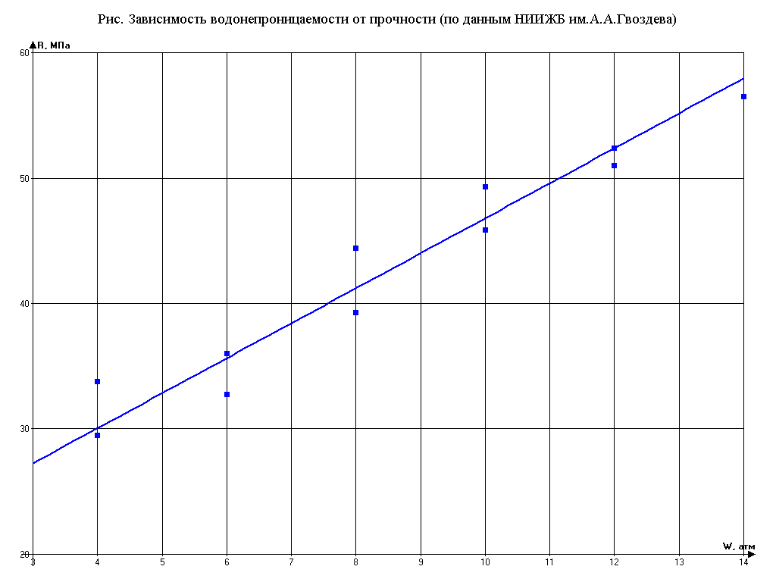
Полученные результаты исследований получили широкое применение и начали использоваться при разработке производственных норм, и впоследствии эти технологические параметры были представлены в виде таблиц в СТО «Бетоны мостовых конструкций. Технические условия» [2]. Впервые, в нормативном документе были сформулированы технологические требования для бетонов, при назначении которых обеспечиваются проектные требования, как по прочности, так и по водонепроницаемости и морозостойкости (табл. 1,2).

Таблица 1
Ориентировочные технологические параметры, обеспечивающие водонепроницаемость бетона
Технологические показатели | Марка по водонепроницаемости, W
Технологические показатели | 4 | 6 | 8 | 10 | 12 | 14
Класс бетона, В | 22,5 | 25 | 30 | 35 | 40 | 45
Водо-цементное отношение, В/Ц | ≤ 0,6 | ≤ 0,55 | ≤ 0,45 | ≤ 0,4 | ≤ 0,38 | ≤ 0,35
Примечание: Марка бетона по водонепроницаемости W4 – W14 и вид цемента, соответствующий требованиям ГОСТ 10178, ГОСТ 22266 и ГОСТ 31108, назначается в зависимости от условий эксплуатации изделий и конструкций по СНиП 2.03.11-85 Актуализированная редакция или по ГОСТ 31384 [5].

Таблица 2
Ориентировочные технологические параметры, обеспечивающие морозостойкость бетона
Технологические показатели | Марка по морозостойкости
Технологические показатели | F₁ 75 - 100* | F₁ 200 - 300* | F₁ 400 - 600* | F₁ 700 - 1000*
Технологические показатели | - | F₂ 100** | F₂ 200** | F₂ 300 - 500**
Класс бетона, В | ≥ 20 | ≥ 25 | ≥ 27,5 | ≥ 30
Расход цемента, кг/м³ | > 300 | > 320 | > 340 | > 60
Водо-цементное отношение | < 0,6 | < 0,55 | < 0,5 | < 0,45
Добавки ГОСТ 24211 |  | Воздухововлекающая (газообразующая)
Воздухововлечение, % | - | 3 - 7
- *Морозостойкость всех видов бетонов, кроме бетонов дорожных и аэродромных покрытий, F₁;
- **Морозостойкость бетонов дорожных и аэродромных покрытий, F₂.
Примечание: Морозостойкость более F₁200 (F₂100) для всех видов бетонов, следует обеспечивать с применением воздухововлекающей (газообразующей) добавки.
Вид цемента назначается в зависимости от марки по морозостойкости. При марке по морозостойкости F₁200 (F₂100) и выше следует назначать вид цемента, соответствующий требованиям ГОСТ 10178, ГОСТ 22266 или ГОСТ 31108 с содержанием трехкальциевого алюмината (С₃А) не более 8% и количества минеральных добавок не более 15% в виде шлака.

В соответствии с требованиями актуализированной редакции СНиП 2.03.11-85 «Защита строительных конструкций от коррозии», в зависимости от вида среды эксплуатации и ее уровня, назначается марка бетона по водонепроницаемости, обеспечивая которую мы защищаем бетон во времени от того или иного воздействия среды эксплуатации. Т.е. постулируется основное положение, что защита бетона от коррозии при эксплуатации в разных средах в первую очередь зависит от выполнения требований по водонепроницаемости и морозостойкости.
Для того чтобы обеспечить эти показатели качества, необходимо при разработке проекта здания или сооружения, к которым предъявляются повышенные требования по долговечности, назначать определенный уровень значений этих характеристик. Далее по таблицам 1 и 2 следует назначать прочность бетона, которая обеспечит также заданные параметры по водонепроницаемости и морозостойкости. Таблицы 1 и 2 предназначены, как для проектировщиков, так и для технологов. На основании данных, которые содержатся в этих таблицах, при первичном подборе номинального состава (составов) бетона рекомендуется назначать предельные значения технологических параметров, обеспечивающих заданные качественные показатели бетона.
Европейский стандарт prEN 206:2011 «Бетон. Технические требования, эксплуатационные характеристики, производство и контроль качества» рекомендует предельные величины некоторых технологических параметров, при выполнении которых может быть обеспечена защита бетона от той или иной среды эксплуатации, в т.ч. при действии мороза. Эти параметры приведены в справочном приложении F этого стандарта. Но в указанном европейском стандарте, отсутствуют классификация бетона по водонепроницаемости и морозостойкости, поэтому требования указанной таблицы не могут переноситься напрямую в наши СНиПы и ГОСТ. Принятые в отечественных документах рекомендации по маркам морозостойкости и водонепроницаемости суть, опосредовано, меры по защите бетона от коррозии.
НИИЖБ им.А.А.Гвоздева с 1950-х годов проводил исследования всех видов коррозии бетона. Опыт исследований долговечности бетонных и железобетонных конструкций изложен в СП 28.13330.2012 «Защита строительных конструкций от коррозии. Актуализированная редакция СНиП 2.03.11-85».
Так как бетон является капиллярно-пористым материалом, то скорость взаимодействия его с агрессивной средой определяется как химической активностью компонентов агрессивной среды к минералам цементного камня бетона, так и его структурными характеристиками-показателями проницаемости бетонов.
Структурные характеристики бетона по диффузионной проницаемости и его качественные характеристики, обеспечивающие защиту бетона от воздействия агрессивной среды во времени, определяются:
- коэффициентом диффузии – ГОСТ 31383-2008 «Защита бетонных и железобетонных конструкций от коррозии. Методы испытаний». Диффузионная проницаемость бетона для углекислого газа, хлоридов и растворов кислот;
- маркой бетона по водонепроницаемости W4-W20;
- классом бетона по прочности на сжатие.
Ориентировочное соответствие показателей проницаемости и прочности бетона приведены в таблице 3.
Таблица 3
Коэффициент х) диффузии для углекислого газа, см²/с | Коэффициент ^{х)} диффузии для хлоридов см²/с | Марка бетона по водонепроницаемости | Водоцементное отношение, В/Ц не более | Класс ^{хх)} прочности
2 ∙ 10⁻⁴ | - | W4 | 0,6 | В22,5
1,4 ∙ 10⁻⁴ | - | W6 | 0,55 | В25
0,6 ∙ 10⁻⁴ | Св. 1 ∙ 10⁻⁸  до 5 ∙ 10⁻⁸ | W8 | 0,45 | В30
0,15 ∙ 10⁻⁴ | Св. 5 ∙ 10⁻⁹  до 1 ∙ 10⁻⁸ | W10-W14 | 0,35 | В35-40
0,02 ∙ 10⁻⁴ | Менее 5 ∙ 10⁻⁹ | W16-W20 | 0,30 | В45-50
^{х)} - Таблица Е, СП 28.13330.2012 «Защита строительных конструкций от коррозии. Актуализированная редакция СНиП 2.03.11-85»;
^{хх)} - ГОСТ 31383 п.6, п.7.
Скорость сульфатной коррозии определяется химическим составом портландцементного клинкера – содержанием минерала C₃A и суммой минералов C₃A+C₄AF.
Показатели сульфатной агрессивности нормируются для цементов трех групп:
- 1 – сульфатостойкие по ГОСТ 22266;
- 2 – портландцемент по ГОСТ 10178, ГОСТ 31108. Содержание в клинкере C₃S не более 65%, C₃A не более 7%, C₃A+C₄AF не более 22%; шлакопортландцементы с содержанием шлака более 20%;
- 3 – портландцементы по ГОСТ 10178, ГОСТ 31108
Например, жидкая среда с содержанием сульфатов в пересчете на ионы SO⁻₄ неагрессивна по отношению к бетону с маркой по водонепроницаемости:
Таблица 4
№ | Виды цементов | W4 | W16-W20
№ | Виды цементов | Содержание сульфатов в жидкой среде
1 | Портландцемент | менее 250 мг/л | менее 1250 мг/л
2 | Портландцемент и шлакопортландцемент | менее 1500 мг/л | менее 8000 мг/л
3 | Сульфатостойкие цементы | менее 3000 мг/л | менее 10000 мг/л

По сульфатной агрессивности стандартного метода определения сульфатостойкости бетона нет. В настоящее время разработан проект ГОСТ «Цементы. Метод определения сульфатостойкости».
Таблица 5
Рекомендуемые предельные величины для состава и свойств бетона
 | Виды сред эксплуатации
 | Неагрессивная среда | Карбонизация |  |  |  | Хлоридная коррозия |  |  |  |  |  | Замораживание-оттаивание |  |  |  | Химическая коррозия
 | Неагрессивная среда |  |  |  |  | Морская вода |  |  | прочие хлоридные воздействия
Индекс | ХО | ХС1 | ХС2 | ХС3 | ХС4 | ХS1 | XS2 | XS3 | XD1 | XD2 | XD3 | XF1 | XF2 | XF3 | XF4 | XA1 | XA2 | XA3
Марки по водоне-  проницаемости (W)  и морозостойкости (F)²⁾ | - | W6 | W8 | W10 | W10 | W10 | W14 | W14 | W10 | W10 | W14 | F₁200 (F₂100) | F₁300 (F₂150) | F₁400-F₁600 (F₂200- F₂300) | F₁700-F₁1000 (F₂300 -F₂400) | W10 | W10 | W14
Максимальное В/Ц | - | 0,65 | 0,6 | 0,55 | 0,5 | 0,5 | 0,45 | 0,45 | 0,55 | 0,5 | 0,45 | 0,55 | 0,55 | 0,5 | 0,45 | 0,55 | 0,5 | 0,45
Минималь-ный класс  по прочности С ¹⁾ | 12  15 | 20  25 | 25  30 | 30  37 | 30  37 | 30  37 | 35  45 | 35  45 | 30  37 | 30  37 | 35  45 | 30  37 | 25  30 | 30  37 | 30  37 | 30  37 | 30  37 | 35  45
Минималь-ный  расход цемента. кг/м³ | - | 260 | 280 | 280 | 300 | 300 | 320 | 340 | 300 | 300 | 320 | 300 | 300 | 320 | 340 | 300 | 320 | 360
Минималь-ное  воздухово-влечение, % | _ | - | - | - | - | - | - | - | - | - | - | - | 4,0 | 4,0 | 4,0 | - | - | -
Прочие требования | _ | - | - | - | - | - | - | - | - | - | - | заполнитель по EN 12620 с необходимой морозостойкостью |  |  |  | сульфатостойкий цемент
- Показатели класса: в числителе минимальная нормативная прочность для цилиндров (МПа), в знаменателе минимальная нормативная прочность для кубов (МПа).
- Марка по водонепроницаемости определяется по методу ГОСТ 12730.5-84 «Бетоны. Методы определения водонепроницаемости»; марка по морозостойкости определяется по ГОСТ 10060-2012 «Бетоны. Методы определения морозостойкости».
- По Российским стандартам в зависимости от условий эксплуатации бетона назначается марка по водонепроницаемости и морозостойкости, при обеспечении которых мы выходим на требуемые проектные показатели, тем самым на долговечность бетона конструкций.
Возвращаясь к Европейскому стандарту EN 206 следует отметить, что на основании исследований НИИЖБ им. А.А. Гвоздева была расширена табл. F1 стандарта EN 206 с введением показателей водонепроницаемости и морозостойкости и, как известно, при обеспечении всех проектных требований к бетону можно гарантировать жизненный цикл бетона изделий и конструкций до 50 лет.

Библиография

- Руководство по подбору составов тяжелого бетона/НИИ бетона и железобетона Госстроя СССР.- М.: Стройиздат, 1979 г.
- СТО 40619399-001-2010 Бетоны мостовых конструкций. Технические условия.
- Свод правил СП 28.13330.2012 Защита строительных конструкций от коррозии. Актуализированная редакция СНиП 2.03.11-8
- prEN 206:2011 Бетон. Технические требования, эксплуатационные характеристики, производство и контроль качества.
- ГОСТ 31384-2008 Защита бетонных и железобетонных конструкций от коррозии. Общие технические требования

Подмазова Светлана Александровна, НИИЖБ им. А.А.Гвоздева, к.т.н.,

109428, г. Москва, 2-я Институтская ул., дом 6, корпус 5, лаборатория №4

(499) 174-74-00, concrete15@mail.ru

